Додаток
до рішення виконавчого комітету
Кременчуцької міської ради
Кременчуцького району
Полтавської області
16.06.2022 № 767

Викопіювання з плану міста М 1:500

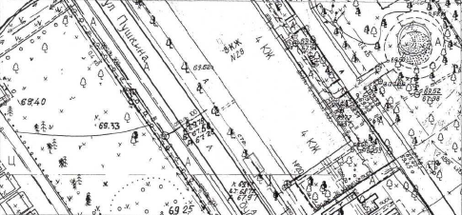

Умовні позначення:

- сезонного майданчика (столи, стільці) (власник – Шафрай Ілля Валерійович), які розташовані по бульвару Українського Відродження біля буд. № 20, в м. Кременчуці без правовстановлюючих документів, що підлягає демонтажу та евакуації на підставі акта обстеження рухомого майна від 07.08.2023.

Керуючий справами
виконкому міської ради Руслан ШАПОВАЛОВ

Заступник начальника управління контролю за
станом благоустрою виконавчого комітету
Кременчуцької міської ради
Кременчуцького району Полтавської області Антон ЯДРОВ

Начальник управління земельних ресурсів
виконавчого комітету Кременчуцької міської ради
Кременчуцького району Полтавської області Ірина БЕЗВЕРХА

Начальник управління містобудування
та архітектури Кременчуцької міської ради
Кременчуцького району Полтавської області Олександра ВОЛОЩЕНКО

